
INSTITUTO DE TECNOLOGIA E LIDERANÇA – INTELI

SEGURO DE GRUPOS MÚTUOS COM BLOCKCHAIN

COOVER

Autores: Eric Tachdjian
Giovanna Furlan Torres
Henri Harari
Maria Luísa Vilaronga Maia
Matheus Fidelis
Ueliton Moreira Rocha
Data de criação: 1 de Fevereiro de 2023

SÃO PAULO – SP
2023
Sumário
Controle de Documento 6
Histórico de Revisões 6
1. Introdução 7
1.1 Parceiro de Negócios 8
1.2 Definição do Problema 8
1.2.1 Problema 8
2. Objetivos 10
2.1 Objetivos Gerais 10
2.2 Objetivos Específicos 10
2.3 Justificativa 10
3. Compreensão do Problema 12
3.1 Análise da Indústria (5 Forças) 12
3.2 Análise de cenário: Matriz SWOT 13
3.3 Proposta de Valor 15
3.4 Matriz de Risco 16
3.5 Matriz Oceano Azul 16
3.6 Business Model Canvas 19
3.7 Análise Financeira 19
4. Análise de Experiência do Usuário 21
4.1 Personas 21
4.2 Jornada do Usuário 23
4.3 User Stories 24
4.4. Guia de estilo 25
5. Protótipo de Interface SPRINT 2 27
6. Descritivo da Solução 28
6.1 Segurança da informação 28
6.1.1 Requisitos relevantes 28
6.1.2 Identificar as Vulnerabilidades Existentes 29
6.1.3 Atacantes e levantar ataques possíveis 29
6.1.4 Atacantes e levantar ataques possíveis 30
6.1.5 Vulnerabilidades na arquitetura 30
6.2 Avaliação 31
6.3 Arquitetura Proposta 31
6.4 Diagrama da solução 31
6.5 Algoritmo e Equações SPRINT 2 32
7. Desenvolvimento e Resultados SPRINT 2 33
7.1. Nome do Módulo 33
7.1.1. Descrição 33
7.1.2. Tecnologia adotada 33
7.1.3. User Stories 33
7.1.4. Prototipação 33
7.1.5. Diagramas 33
7.2. Avaliação 33
8. Conclusões e Recomendações SPRINT 3 34
8. Referências 35
9. Anexos 36

Índice de figuras
Figure 1: Representação dos quatro pilares da matriz SWOT 14
Figure 2: Proposta de valor 15
Figure 3: Matriz de risco prevista para o projeto 16
Figure 4: Matriz - Oceano Azul 18
Figure 5: Business Model Canvas 19
Figure 6: Persona 1 - Colaboradora Coover 21
Figure 7: Persona 2 - Usuário, possui seguro e utiliza blockchain 22
Figure 8: Persona 3 - Usuário, possui seguro, não entende de blockchain 22
Figure 9: Persona 4 - Usuário, não possui seguro, entende de blockchain 23
Figure 10: Guia de Estilo - Fontes 25
Figure 11: Guia de Estilo - Fonte 26
Figure 12: Matriz de priorização de ataques 30
Figure 13: Arquitetura do sistema 31

Índice de tabelas
Table 1: Controle de documento 6
Table 2: Matriz – Oceano Azul 18

Controle de Documento

Histórico de Revisões
Table 1: Controle de documento
Data | Autor | Versão | Resumo da Atividade

1. Introdução

A Coover é uma seguradora digital que está inserida em um mercado que oferece uma ótima oportunidade de crescimento, uma vez que apenas 30% dos brasileiros possuem esse serviço vital para a segurança pessoal e de bens materiais. A empresa busca atingir esse mercado através de Smart Contracts e blockchain, possibilitando uma solução confiável e descentralizada.
A desconfiança e medo do desconhecido pode fazer com que muitos possíveis clientes se afastem da ideia, uma vez que Criptomoedas podem despertar receio em quem não é próximo do assunto, e a ideia da Coover é vencer esse receio e até mesmo “mediar” o pagamento dos clientes aos contratos inteligentes. Através da tecnologia, a Coover busca tornar os seguros acessíveis e possibilitar que pessoas que não estão satisfeitas com os modelos de seguro atuais possam adquirir algo fundamental para a segurança pessoal, enquanto economizam dinheiro e conhecem uma nova tecnologia.
Vários desafios podem ser encontrados ao implementar tal tecnologia, o primeiro é a falta de adoção da tecnologia, que pode ser resolvida investindo em esforços de educação e conscientização para aumentar a compreensão da tecnologia. Outro grande desafio é a regulamentação, já que esse modelo de seguro utilizando blockchain ainda é incerta em muitos países. A seguradora precisa monitorar continuamente a regulamentação em evolução e se adaptar a ela. Além disso, a blockchain é uma tecnologia altamente fragmentada, com muitas plataformas e redes diferentes, por isso a seguradora precisa lidar com a interoperabilidade entre diferentes plataformas e garantir que os contratos inteligentes possam ser executados sem problemas em diferentes redes.
A integração com os sistemas existentes da seguradora é outro desafio, pois é necessário integrar a tecnologia blockchain com seus sistemas de back-end, incluindo sistemas de pagamento, gerenciamento de dados e outros sistemas críticos para o negócio. Resumidamente a seguradora precisa enfrentar desafios de adoção, regulamentação, interoperabilidade, integração com sistemas existentes e segurança ao utilizar Smart Contracts na blockchain.

1.1 Parceiro de Negócios

A Coover é uma seguradora digital que foi fundada em 2015 com o objetivo de tornar a proteção do que se ama mais acessível. Em 2019, foi autorizada pela Susep a inovar com segurança no mercado de seguros. A empresa recebeu investimentos de grandes empresas, lançou um aplicativo para vendas de seguros e se uniu à Zurich em 2021 para oferecer mais segurança e ampliar suas linhas de negócios. Atualmente, a Coover está expandindo suas operações e oferecendo soluções empáticas e eficientes para seus clientes.
Os principais critérios para o desenvolvimento do projeto é a crescente demanda das seguradoras pela consideração do uso de novas tecnologias como blockchain, para adesão de novos benefícios para o setor de seguros. Sendo alguns deles, 1) Transparência; 2) Acessibilidade; 3) Maior Eficiência; e 4) Redução de fraudes. Mesmo que, a confiança dos usuários seja algo difícil de conseguir e ainda mais de fazê-los migrar a algo novo, pretende-se com essa solução, oferecer novos serviços e soluções inovadoras, que pode aumentar a satisfação dos clientes e a fidelidade.

1.2 Definição do Problema

Segue a definição do problema, com uma descrição clara e objetiva da questão ou desafio que precisa ser resolvido. Incluindo informações sobre o contexto, a natureza do problema e o impacto esperado da solução. Tal definição é necessária para colaborar na eficiência e eficacia, pois ajuda a direcionar esforços, recursos e tempo para solucioná-lo.

1.2.1 Problema

Seguros são uma ferramenta crucial para garantir a segurança e estabilidade financeira, fornecendo proteção contra eventos futuros incertos que poderiam causar danos significativos e afetar a saúde financeira de uma pessoa, empresa ou comunidade. Antes do surgimento dos seguros modernos na Inglaterra, já existiam as “friendly societies”, que eram grupos de pessoas que se uniam para compartilhar os riscos e dividir possíveis prejuízos. Os seguros privados modernos evoluíram a partir desse modelo, permitindo que riscos sejam transferidos para uma seguradora, que possui o capital necessário para lidar com esses riscos. No Brasil, a regulamentação dos seguros é feita pela SUSEP. No entanto, com mais de 70% da população brasileira sem qualquer proteção securitária privada, fica claro que os produtos disponíveis no mercado ainda não atendem às necessidades da população. Busca-se portanto uma maior aceitação e interesse dos usuários por seguros, além de informar o quão importante e benéfico tal contratação é para seus usuários, abrindo uma nova vertente de pensamento sobre o assunto.

2. Objetivos

Nesta sessão, apresenta-se os objetivos do projeto que são as metas e resultados esperados a serem alcançados com a execução do mesmo. Servindo como uma referência para orientar as ações do projeto e ajudar a equipe a entender o que precisa ser feito e como avaliar o sucesso do projeto.

2.1 Objetivos Gerais
A Coover tem como objetivo geral, revolucionar a área de seguros através da tecnologia, aumentando a confiabilidade e acessibilidade. Para alcançar esse objetivo, a empresa propõe a criação de um seguro mútuo para celulares, utilizando um protocolo em blockchain na rede do ethereum através de uma aplicação web3, com Smart Contracts, permitindo uma operação e validação em testnet aberto dos processos básicos de um arranjo simples.

2.2 Objetivos Específicos

2.3 Justificativa

A implementação do projeto de seguro mútuo para celulares pela Coover tem como justificativa a necessidade de oferecer aos consumidores uma solução inovadora e de alta qualidade para proteger seus dispositivos móveis, além de modernizar e descentralizar os processos de seguros. Atualmente, os seguros são administrados por empresas tradicionais que possuem a responsabilidade de guardar as reservas financeiras e tomar decisões sobre pagamentos de indenizações. Porém, isso pode resultar em ineficiências e uma falta de transparência.
A tecnologia blockchain permite uma gestão mais segura e transparente das operações de seguro, além de permitir a validação dos processos através de Smart Contracts. Isso resultará em uma maior confiança dos clientes na Coover e na indústria de seguros em geral. A utilização de uma aplicação web3 também facilita o acesso aos serviços de seguro, tornando-os acessíveis a um público maior e ampliando o alcance da empresa. Isso é importante para atender às necessidades dos consumidores modernos, que buscam soluções convenientes e personalizadas.
Portanto, a implementação do projeto é justificada pela necessidade de oferecer aos consumidores uma solução inovadora e de alta qualidade, utilizando a tecnologia blockchain para garantir segurança e transparência nas operações de seguro e tornando os serviços acessíveis a um público maior através de uma aplicação web3.

3. Compreensão do Problema

Apresenta-se nessa sessão as descrições das análises voltadas ao desenvolvimento de resultados do projeto, para empresa Coover, a respeito da construção de um MVP (Produto mínimo viável) de um protocolo em blockchain ethereum e uma aplicação web3 que permita a operação e validação em testnet aberto dos processos básicos de um arranjo simples de seguro peer-to-peer. Sendo exibido as identificações do mercado e produtos em comparação a solução prevista.

3.1 Análise da Indústria (5 Forças)

O contexto da indústria é utilizado para a empresa visualizar seu posicionamento no mercado, independente do seu tamanho e nicho de atuação. Abaixo encontra-se a análise prevista para a Coover.

- Ameaça de novos entrantes:
O setor de seguros é atraente para novos entrantes devido à alta demanda por seguros e ao alto potencial de lucro. No entanto, existem barreiras significativas para a entrada, incluindo regulamentos rigorosos e a necessidade de capital significativo.

- Serviços substitutos:
Existem vários tipos de proteção financeiras alternativas, como poupança, investimentos em ações e títulos, que podem ser vistos como substitutos para os seguros. Na Coover, a plataforma pode ser menos suscetível a ameaças de substituições devido à sua capacidade de criar arranjos de proteção baseados em mutualismo, que podem ser mais atrativos para os usuários do que as alternativas existentes.

- Poder de barganha dos consumidores:
Os compradores têm uma ampla gama de opções de seguro e podem comparar preços e coberturas de diferentes provedores. No caso da Coover, os compradores podem ter mais poder de barganha devido à transparência e acessibilidade da plataforma, o que permite que eles comparam mais facilmente os preços e os serviços oferecidos pelos seguros mútuos.

- Poder de barganha dos fornecedores:
Os fornecedores de serviços médicos e outros fornecedores de serviços relacionados a seguros têm um certo poder de barganha devido à alta demanda por seus serviços. As seguradoras dependem de fornecedores de serviços, tais como peritos e corretores de seguros, que podem ter um poder de negociação significativo sobre os preços e os termos desses serviços.

- Rivalidade entre concorrentes:
Por se tratar de um setor que vinha se mantendo estável há muitos anos, esse mercado se depara com grandes concorrentes, já que existem mais de 100 seguradoras reguladas no Brasil. Porém algo muito diverso, quando comparado com outros países, apenas 10% dessas seguradoras detêm cerca de 80% de todo o mercado (Segundo os dados do “Setor de Seguros Brasileiros 2020”, feito pela CNseg).
Apesar da grande concorrência, é necessário avaliar que, a Coover não segue a mesma metodologia que as seguradoras seguem, por isso, a plataforma descentralizada pode minimizar a rivalidade entre os concorrentes, já que todos têm acesso ao mesmo conjunto de dados e recursos e assim aumentar a concorrência entre seguros mútuos, uma vez que todos têm acesso igualitário à plataforma.

3.2 Análise de cenário: Matriz SWOT

A análise SWOT é uma ferramenta que possibilita a empresa a realizar análises de cenário ou de ambiente, sejam eles internos ou externos. Assim, é demonstrado as formas como ela atua no setor, suas fraquezas e forças (Iniciativas Internas), oportunidades e ameaças (inciativas externas). A Figura 1, exibe uma imagem demonstrativa das quatro áreas que compõem a SWOT.
Fonte: Autoria Própria
Figure 1: Representação dos quatro pilares da matriz SWOT


- Pontos Fortes:
- Metodologia inovadora, com a aplicação de seguros via rede Blockchain, garantindo maior segurança nas contratações;
- Uso de contratos inteligentes para automatizar processos e tornar o serviço mais eficiente e seguro;
- Possibilidade de não precisar de intermediários na geração de contratos, tornando o processo autônomo;
- Atendimento a uma demanda crescente por seguros para dispositivos móveis.

- Pontos Fracos:
- Falta de conhecimento da tecnologia blockchain por parte dos consumidores;
- Falta de reconhecimento da marca;
- Concorrência de grandes seguradoras estabelecidas no mercado;
- Problemas de escalabilidade com a rede Ethereum podem afetar o desempenho do aplicativo.

- Oportunidades:
- Crescimento do mercado de dispositivos móveis;
- Possibilidade de expandir para outros países;
- Oportunidade de parcerias com empresas de tecnologia;
- Possibilidade de oferecer outros tipos de seguros além do móvel, utilizando a mesma tecnologia blockchain.

- Ameaças:
- Concorrência de outras startups com propostas similares;
- Mudanças regulatórias que possam prejudicar o uso da tecnologia blockchain;
- Riscos de segurança na rede blockchain;
- Dificuldade em estabelecer confiança junto aos consumidores devido ao uso de tecnologias emergentes.

3.3 Proposta de Valor

A principal vantagem apresentada pela proposta de valor é conseguir auxiliar a empresa a compreender melhor os seus clientes e funcionários. Na Figura 2, é ilustrada a proposta construída para a Coover.
Fonte: Autoria Própria
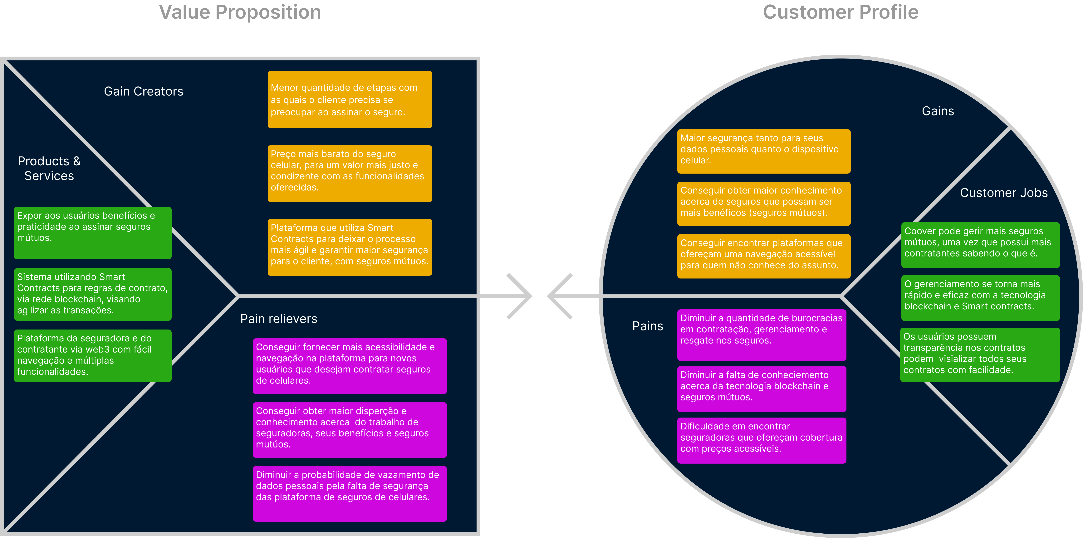Figure 2: Proposta de valor

3.4 Matriz de Risco

É uma das principais ferramentas na análise de negócios, utilizada para o gerenciamento de riscos operacionais existentes na empresa. A Figura 3, ilustra a construção da matriz de risco para o projeto.
Fonte: Autoria Própria
Figure 3: Matriz de risco prevista para o projeto
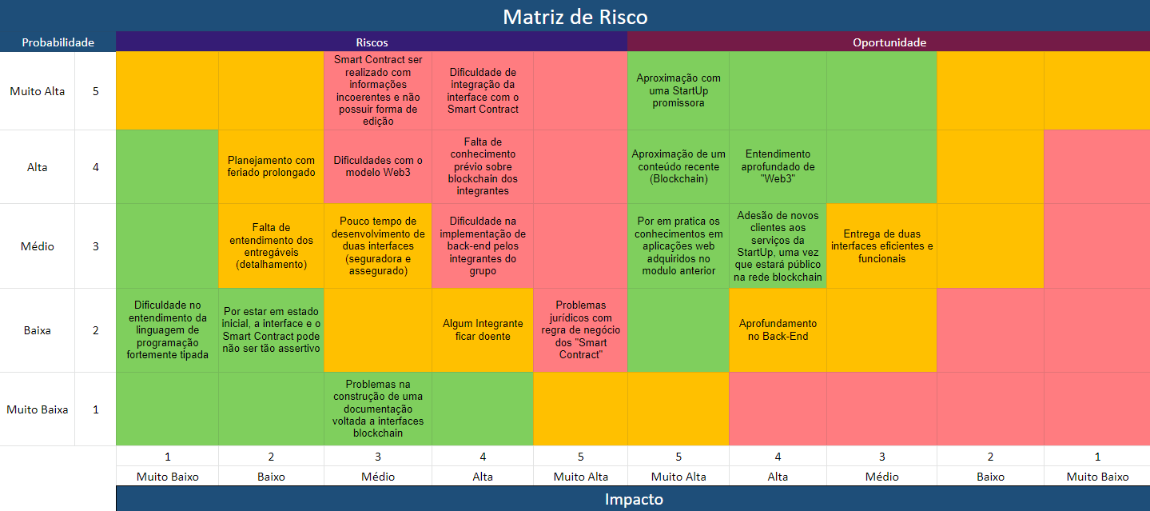

A tecnologia blockchain é uma inovação que tem o potencial de mudar a forma como as transações econômicas são conduzidas, também no setor de seguros. No entanto, como a plataforma é baseada em software, ela pode ser vulnerável a vários tipos de riscos, como ataques cibernéticos, erros humanos, falhas de hardware, etc. Em suma, mitigar os riscos é essencial para garantir a estabilidade e a eficiência da plataforma blockchain e a confiança dos usuários na tecnologia.

3.5 Matriz Oceano Azul

A Matriz de Oceano Azul é uma estratégia de negócios que ajuda a empresa a criar mercados, o “oceano azul” representa novos mercados ainda inexplorados, e a diferenciar-se da concorrência, aumentando a sua participação de mercado e, consequentemente, seu lucro.
Com base no que a Coover apresenta hoje, agregado ao que a solução propõe, realizou-se a matriz de “oceano azul”, com base em dois concorrentes, Pier e Porto Seguros. Levou-se em consideração 8 atributos chave, sendo eles:

- Reduzir
  - Preço: É o valor cobrado pelo seguro de celular e é um fator importante para os clientes, pois eles procuram por soluções acessíveis. Reduzir o preço pode atrair novos clientes e aumentar a competitividade da empresa.
  - Quantidade de documentação necessária: É a quantidade de papelada necessária para se associar a instituição seguradora. Reduzir esse número pode tornar o processo mais simples e conveniente para os clientes.

- Eliminar
  - Burocracia: é o conjunto de normas e procedimentos que precisam ser seguidos para a seguradora permanecer nos critérios estabelecidos pela lei. Eliminar burocracia pode tornar o processo mais simples e focalizar esforços em outros critérios julgados mais relevantes.
  - Limitações geográficas de cobertura: As restrições em relação à localização geográfica dos clientes que podem afetar a cobertura. Eliminar essas limitações pode aumentar a satisfação do cliente e aumentar a competitividade da empresa.

- Aumentar
  - Transparência: é a clareza e precisão das informações sobre o seguro. Aumentar a transparência pode melhorar a compreensão dos clientes sobre o produto e aumentar a confiança na empresa.
  - Segurança da informação: é a proteção dos dados pessoais e financeiros dos clientes. Aumentar a segurança pode melhorar a privacidade e a confiança dos clientes na empresa.

- Criar
  - Praticidade: é a facilidade de uso e acessibilidade do seguro. Criar praticidade pode tornar o seguro mais atraente e aumentar a competitividade da empresa.
  - Tecnologia avançada: é a utilização de tecnologias avançadas para melhorar a experiência dos clientes. Criar tecnologia avançada pode tornar o seguro mais atraente e aumentar a competitividade da empresa.

Esses atributos foram escolhidos com base na importância que os clientes atribuem aos seguros de celulares e a necessidade de se diferenciar da concorrência. Apresenta-se abaixo duas formas de visualizações para a matriz criada. Na tabela x apresenta-se a matriz de “oceano azul”, de forma tabular, enquanto na figura x, de forma gráfica.
Table 2: Matriz – Oceano Azul
Atributos | Coover | Pier | Porto Seguro
Preço Alto | 6 | 4 | 8
Documentação Lenta | 0 | 8 | 6
Baixa Burocracia | 8 | 5 | 1
Cobertura Limitada | 6 | 4 | 2
Alta Transparência | 10 | 4 | 6
Alta Segurança | 7 | 6 | 9
Alta Praticidade | 7 | 5 | 9
Tecnologia avançada | 10 | 0 | 0
Fonte: Autoria Própria
Fonte: Autoria Própria
Figure 4: Matriz - Oceano Azul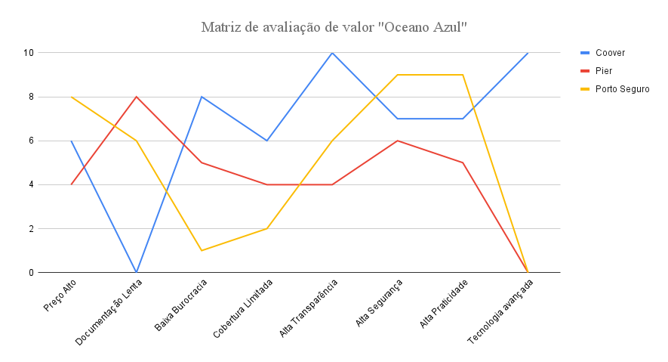

3.6 Business Model Canvas

Business Model Canvas é uma representação visual de um modelo de negócios, utilizada para auxiliar a empresa a compreender e desenhar seu modelo de negócios. Permite experimentar e testar diferentes hipóteses sobre como a empresa criará, entregará e capturará valor. São nove blocos que representam as diferentes dimensões de um modelo de negócios: proposta de valor, relacionamento com clientes, segmentos de clientes, canais, fontes de receita, atividades-chave, recursos-chave, parceiros-chave e estrutura de custos. Na figura X abaixo, exibe-se a representação gráfica deste, para a empresa Coover.

Fonte: Autoria Própria
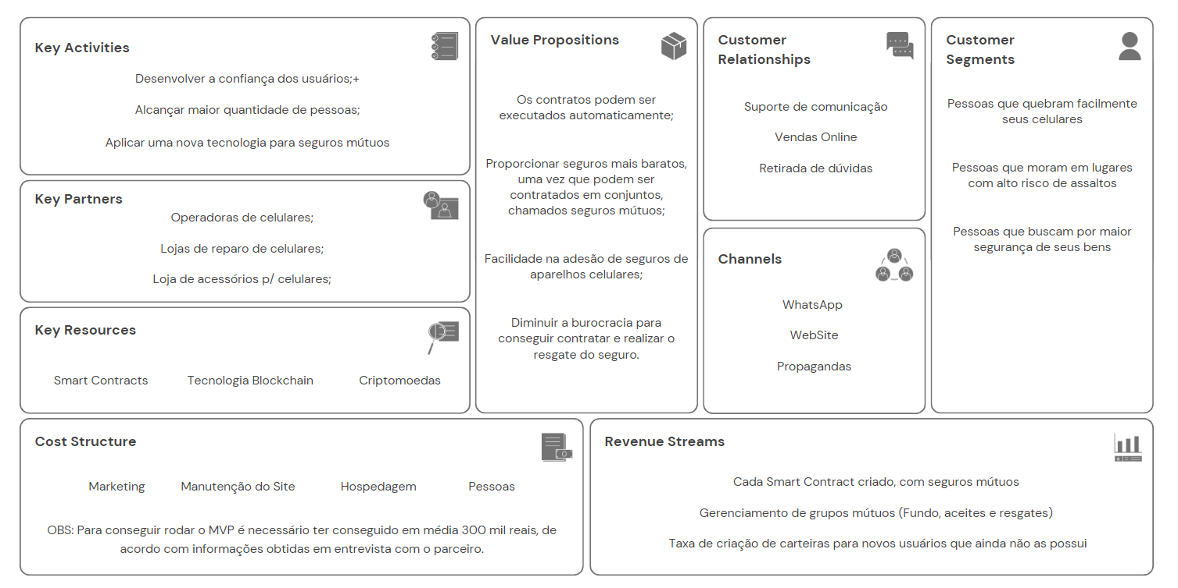Figure 5: Business Model Canvas

3.7 Análise Financeira

A Análise de custo das ferramentas utilizadas para a criação da solução, pode ser definida como uma estratégia adotada pelas empresas e desenvolvedores para o ponderamento do custo e benefício, visando obter maior domínio e exatidão dos gastos para a produção e implementação do serviço.
A Coover é uma Startup, onde atualmente sua receita financeira não possui valores fixos. Para captar o valor necessário para a construção de uma aplicação web3 baseada em Ethereum para operação e validação de seguro peer-to-peer em testnet aberto, com cada grupo sendo uma DAO e mantendo suas reservas financeiras em seu Smart Contract, é necessário utilizar de algumas estratégias. Neste caso, visa-se que a subversão seja uma possibilidade para aderir investidores anjos. Com ela, desafia-se o modelo de negócios tradicional estabelecido, pois apresenta a introdução de novas tecnologias, modelos de negócios inovadores e abordagens disruptivas para resolver problemas comuns do mercado, para este projeto, a tecnologia Blockchain, por exemplo.
Além de trazer esse modelo alternativo, é necessário se preparar para apresentar-se a investidores anjos, pessoas físicas ou pequenos grupos de pessoas que podem investir seu próprio dinheiro em startups em fases iniciais, tendo como principal objetivo obter retornos financeiros significativos a longo prazo. Após a reunião com o parceiro de negócios, estimou-se a faixa de preço de 300 mil reais, para lançar o MVP da solução, buscando oferecer as atividades mais básicas do projeto, até obter uma rentabilidade suficiente para expandir o produto a uma versão mais completa e escalável.

4. Análise de Experiência do Usuário

Nesta sessão, apresenta-se a análise de experiência do usuário, a qual através da aplicação de estratégias, visa compreender como os usuários interagem com sistemas, produtos e serviços. O objetivo é melhorar a satisfação e a eficiência dessas interações, levando em conta aspectos subjetivos como emoções, percepções e expectativas dos usuários.

4.1 Personas

As personas do projeto são baseadas em dois setores principais, sendo eles, 1) Colaborador da Coover; e 2) Usuários de seguros. Estes representam a ideia de cliente ideal, porém fictícia, e os dados apresentados (comportamentos e características), são equivalentes ao contexto em que Coover se encontra. As Figuras 4, 5, 6, e 7, exibem as personas construídas.

Fonte: Autoria Própria
Figure 6: Persona 1 - Colaboradora Coover

Fonte: Autoria Própria
Figure 7: Persona 2 - Usuário, possui seguro e utiliza blockchain
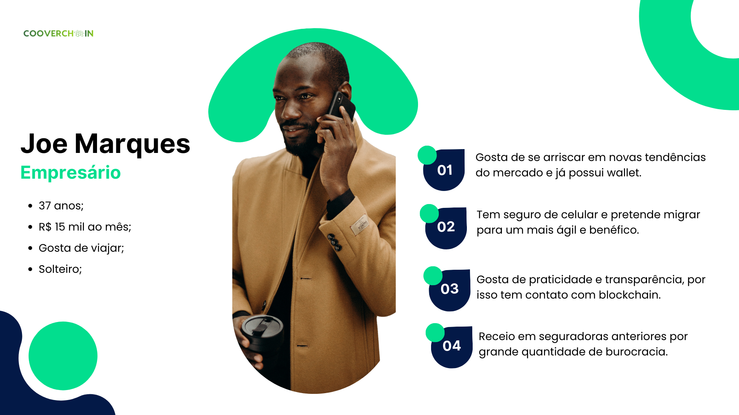

Fonte: Autoria Própria
Figure 8: Persona 3 - Usuário, possui seguro, não entende de blockchain
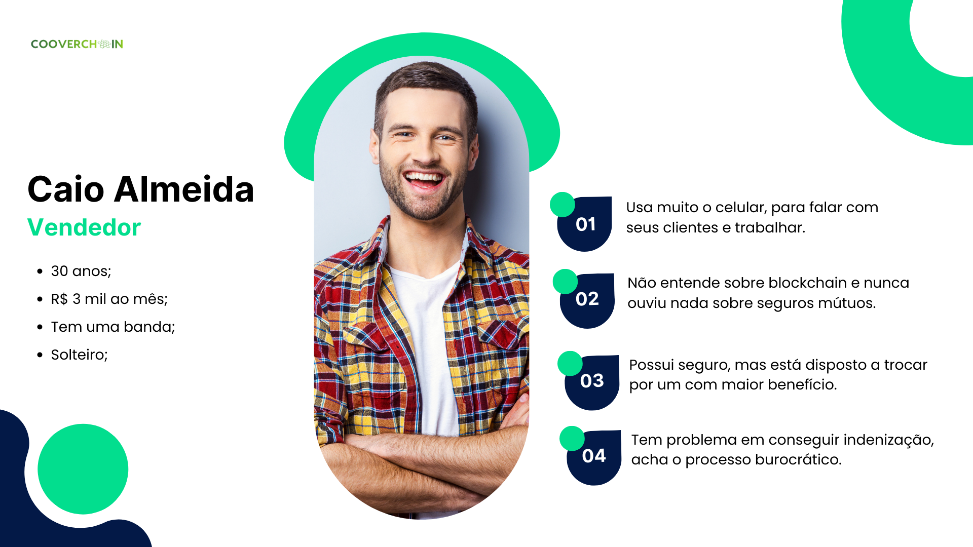
Fonte: Autoria Própria
Figure 9: Persona 4 - Usuário, não possui seguro, entende de blockchain
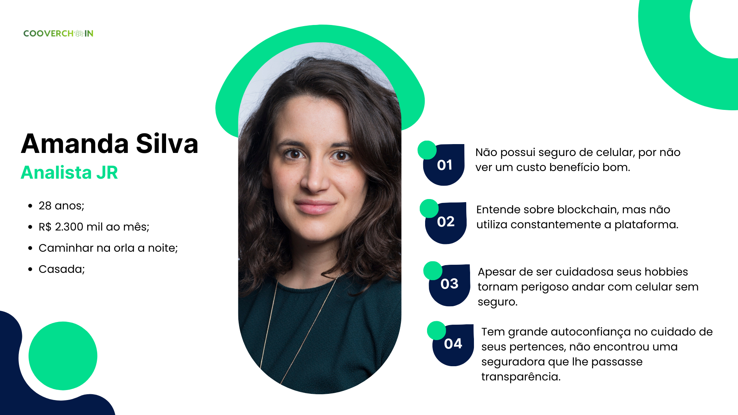

4.2 Jornada do Usuário

Descrição do que é

4.3 User Stories

Pode-se definir User Stories como descrições simplificadas das funcionalidades possíveis que o usuário possui e deseja dentro da aplicação, escrita com a visão dele. Além de transparecer como o sistema espera alcançar tais objetivos. Abaixo na Tabela 2, exibe-se as User Stories previstas para a Coover.

4.4. Guia de estilo
O Guia de estilo é utilizado como um guia visual que auxilia a equipe de desenvolvimento a seguir as mesmas diretrizes no projeto. Tal documento possibilita definir todo o estilo da plataforma, incluindo as interfaces de usuário de forma acessível, para que qualquer integrante consiga compreender. A Figura X e X abaixo, exibe a construção do guia de estilo para a empresa Coover, apresentando as cores e fontes escolhidas.
Fonte: Autoria própria
Figure 10: Guia de Estilo - Fontes
Fonte: Autoria própria
Figure 11: Guia de Estilo - Fonte

5. Protótipo de Interface SPRINT 2

O protótipo de interface para o usuário, foi construído como um modelo que representa as telas necessárias para o aplicativo, baseando-se nas user stories planejadas anteriormente. Utilizou-se três princípios para a elaboração das telas, sendo eles: 1) Familiaridade com o usuário, priorizando termos, ícones e conceitos que o público-alvo possua base de experiência; 2) Consistência, onde as funcionalidades previstas para a solução, podem ser realizadas de forma similares; e 3) Confirmação de execuções, alarmes significativos para o usuário confirmar suas ações e evitar possíveis erros.

6. Descritivo da Solução

A proposta de solução para a operação de seguro peer-to-peer (ponta a ponta) que envolve o uso de tecnologias blockchain Ethereum e aplicações web3, inclui o desenvolvimento de um MVP (produto mínimo viável) de um protocolo blockchain Ethereum, que é uma plataforma de computação descentralizada. Além disso, a proposta inclui a criação de aplicativos descentralizados executados na cadeia de blocos (web3), tanto para a seguradora como para os seus contratantes, facilitando a gestão e melhor operação destes seguros.

O objetivo da proposta é testar os processos básicos de seguro em uma testnet aberta (uma rede de teste aberta) e criar grupos de seguro mútuo como DAOs (organizações autônomas descentralizadas) no Ethereum. Neste MVP, as reservas financeiras serão mantidas em smart contracts no Ethereum e, inicialmente, serão mantidas em ETH (Ethereum). No entanto, a ideia é usar stablecoins (criptomoedas estáveis) compatíveis com o padrão ERC-20 no futuro, este padrão é um padrão para desenvolvimento de tokens na rede Ethereum, o que facilita a criação de novas criptomoedas. O projeto da Coover terá seus estudos e experimentos enriquecidos, e a fase de validação será acelerada com os MVPs desenvolvidos.

6.1 Segurança da informação

Visando que a segurança da informação é um pilar extremamente necessário para a criação e implementação de uma aplicação web apresenta-se abaixo possíveis ameaças, vulnerabilidades e mitigação de riscos para o projeto.

6.1.1 Requisitos relevantes

Dentre os requisitos visados importantes para a segurança da informação de serviço, entende-se que os descritos abaixo colaboram para a construção de uma maior segurança para a aplicação, sendo eles: 1) Confidencialidade: Garante que informações confidenciais só serão acessadas por pessoas autorizadas; 2) Integridade: Garante que as informações não serão alteradas ou corrompidas de forma inadequada; 3) Irretratabilidade: Garante que as ações realizadas não possam ser revertidas ou negadas; 4) Disponibilidade: Garante que os sistemas e informações estejam disponíveis para uso quando necessário; e 5) Autenticidade: Garante que a identidade de uma pessoa ou entidade seja confirmada antes de permitir o acesso a informações ou sistemas confidenciais.

6.1.2 Identificar as Vulnerabilidades Existentes

Identificar as vulnerabilidades em um sistema é crucial para garantir a segurança de dados e proteção contra ataques cibernéticos. Além disso, as vulnerabilidades também podem ser usadas como portas de entrada para ataques maiores, como o roubo de identidade ou ataques de negação de serviço. Portanto, é importante identificar regularmente as vulnerabilidades em um sistema e tomar medidas para corrigi-las o mais rapidamente possível. Entende-se que as principais vulnerabilidades atuais para o sistema, são:
- Vulnerabilidade de Corrupção: A falta de supervisão regulatória pode levar a uma corrupção na gestão das reservas financeiras, o que pode prejudicar os participantes do grupo de seguro mútuo.
- Vulnerabilidade de segurança: O código-fonte do Smart Contract é visível para todos, o que significa que pode ser identificado e explorado por cibercriminosos.
- Vulnerabilidade de integridade de dados: A plataforma pode ser invadida e os dados sensíveis, como informações financeiras, podem ser comprometidos.
- Vulnerabilidade de Reentrância: Um atacante pode reentrar em um contrato, executando-o novamente antes que a execução anterior tenha sido concluída.

6.1.3 Atacantes e levantar ataques possíveis

Os ataques a sistemas são uma ameaça constante à segurança digital e podem ter consequências graves para os alvos. Existem várias motivações que levam indivíduos ou grupos a realizarem esses ataques, incluindo vingança ou retaliação, lucro financeiro, espionagem, ideologia ou crenças, diversão ou desafio, fraude e corrupção.
Identificar os possíveis ataques e atacantes em um sistema blockchain é fundamental para garantir a segurança da rede e proteger seus usuários contra riscos cibernéticos. Além disso, os ataques ao sistema blockchain podem afetar negativamente a confiança dos usuários, prejudicando assim a adoção da tecnologia. É por isso que a identificação dos possíveis ataques e atacantes é tão importante, permitindo tomar medidas para proteger o sistema e garantir a integridade das informações registradas no blockchain. Alguns possíveis ataques identificados são contemplados a seguir:
- Ataques a contratos inteligentes: Este ataque visa explorar a vulnerabilidades nos contratos inteligentes para conseguir controlar a execução de transações e o acesso aos dados.
- Ataques de DDoS (Negação de Serviço): Visa tornar a aplicação de seguro inacessível para os usuários, interrompendo o seu funcionamento.
- Ataques de roubo de fundos: Pretende roubar fundos armazenados sejam eles armazenados em carteiras digitais ou contratos inteligentes.
- Ataques de engenharia social: Querem manipular os usuários para conseguir informações confidenciais ou execute ações prejudiciais.

6.1.4 Atacantes e levantar ataques possíveis

A priorização da identificação e proteção contra ataques aos contratos inteligentes é fundamental para garantir a integridade e segurança da rede blockchain. Os contratos inteligentes são alvos atrativos para atacantes devido a sua responsabilidade por armazenar e executar regras automatizadas. A proteção contra ataques aos contratos inteligentes é crucial para manter a confiança dos usuários na tecnologia blockchain.
Fonte: Autoria própria
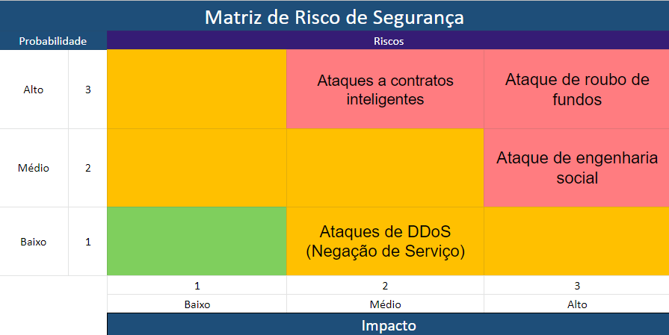Figure 12: Matriz de priorização de ataques

6.1.5 Vulnerabilidades na arquitetura
COLOCAR AQUI - SPRINT 1

6.2 Avaliação
Como entenderá que a solução alcançou o objetivo

6.3 Arquitetura Proposta
SPRINT 2

6.4 Diagrama da solução

Um diagrama da solução é uma representação gráfica do sistema a ser construído mapeando os componentes físicos e lógicos, e a interação humana com esses componentes. Abaixo na Figura X, encontra-se a diagramação inicial prevista para a solução.
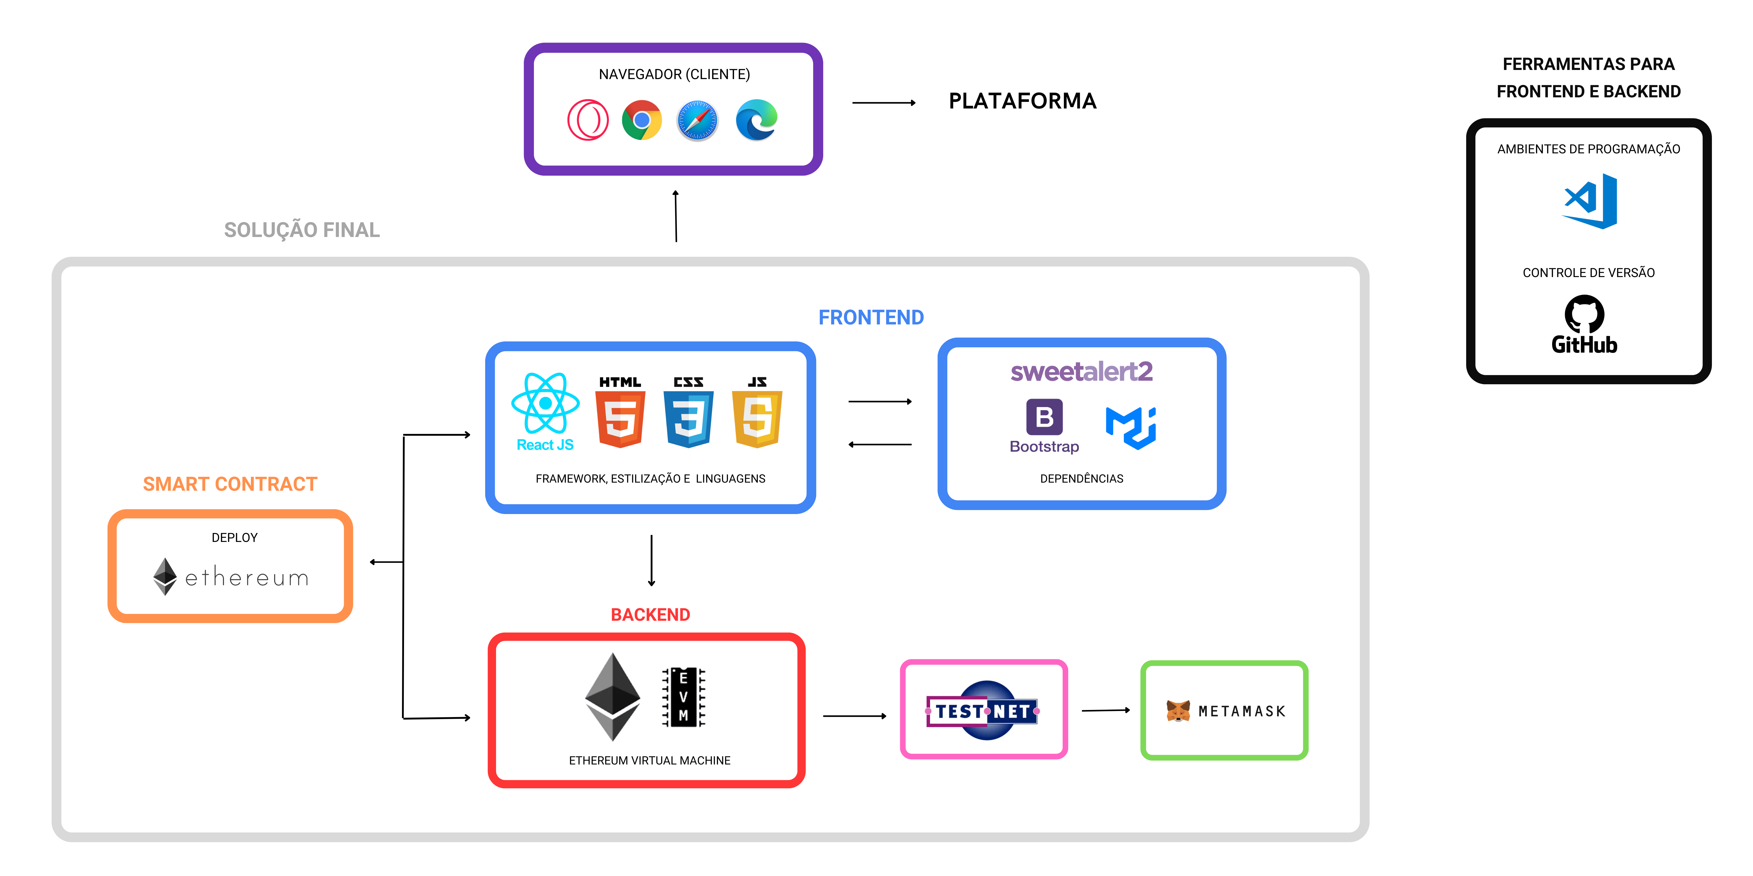Figure 13: Arquitetura do sistema
Fonte: Autoria própria

A definição das tecnologias a serem utilizadas em um processo de desenvolvimento de uma plataforma é crucial para o sucesso do projeto. Uma vez que, garante 1) Velocidade do desenvolvimento, o que pode resultar em prazos mais curtos e economia de tempo e recursos; 2) Escalabilidade para acomodar o crescimento da plataforma e suportar um aumento no número de usuários e transações; 3) Segurança, preocupação crucial na plataforma, especialmente em projetos que envolvem transações ou dados sensíveis. As tecnologias escolhidas precisam garantir a proteção dos mesmos; e 4) Custo, sendo importante avaliar o custo total de propriedade das tecnologias escolhidas antes de fazer uma escolha.

6.5 Algoritmo e Equações SPRINT 2

Apresente aqui as equações ou modelos matemáticos utilizados nos processos de negócios da solução

7. Desenvolvimento e Resultados SPRINT 2

7.1. Nome do Módulo

Para cada módulo apresentar os detalhes técnicos adotados (como linguagem, bibliotecas utilizadas etc.)
Se possível faça um diagrama específico do módulo (opcional).

7.1.1. Descrição

7.1.2. Tecnologia adotada

7.1.3. User Stories
Coloque aqui a lista das user stories relacionadas ao módulo.
Informe apenas o Número das user stories (não duplique as user stories).

7.1.4. Prototipação
Coloque aqui a lista dor frames relacionadas ao módulo.
Informe apenas o Número dos frames (não duplique a prototipação).

7.1.5. Diagramas
Casos de Uso, Sequência, Processos ou de implantação.
Seção opcional.

7.2. Avaliação
Apresente evidências de como os critérios de qualidade foram alcançados.
Aqui deve-se evidenciar os testes de aceitação das user stories, previamente escritos.

8. Conclusões e Recomendações SPRINT 3

Escreva, de forma resumida, sobre os principais resultados do seu projeto e faça recomendações formais ao seu parceiro de negócios em relação ao uso desse modelo. Você pode aproveitar este espaço para comentar sobre possíveis materiais extras, como um manual de usuário mais detalhado na seção “Anexos”.

9. Referências

10. Anexos

